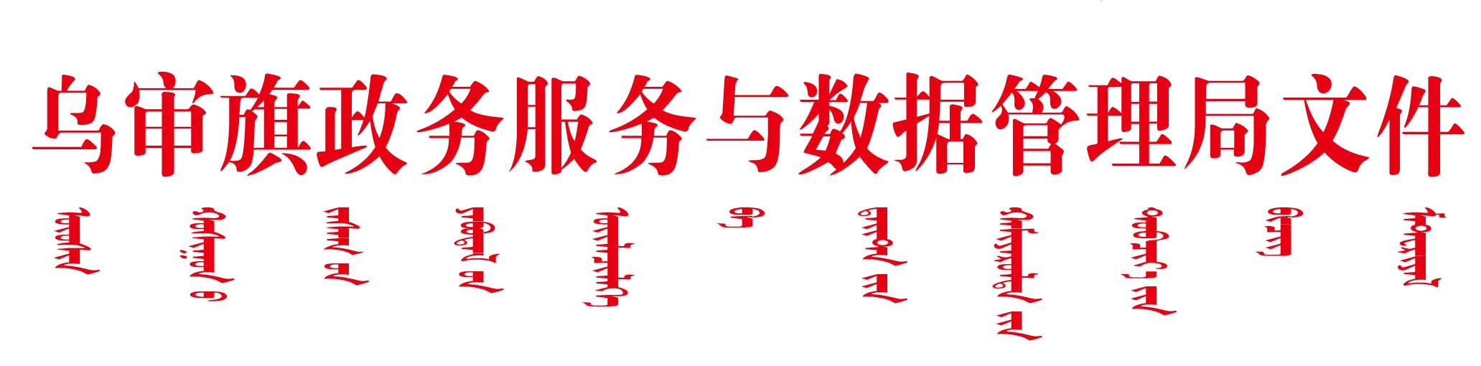

乌政数字〔2024〕9号 签发人：李琛

乌审旗政务服务与数据管理局关于申请
调整全旗优化营商环境重点工作
推进领导小组的报告

旗人民政府：
根据《乌审旗人民政府办公室关于成立全旗优化营商环境重点工作推进领导小组的通知》（乌政办发〔2024〕92号）文件，成立全旗优化营商环境重点工作推进领导小组。因组成人员变动较大，旗政务服务与数据管理局根据重点工作及人员调整，起草《全旗优化营商环境重点工作推进领导小组组成单位及工作职责》，以文件形式向有关部门征求意见，各部门均未提出意见建议。现将《乌审旗人民政府办公室关于调整全旗优化营商环境重点工作推进领导小组的通知》（代拟稿）随文呈上，请予以审核并印发。

附件：《乌审旗人民政府办公室关于调整全旗优化营商环境重点工作推进领导小组的通知》（代拟稿）

乌审旗政务服务与数据管理局
2024年8月5日

乌审旗人民政府办公室关于调整全旗优化营商
环境重点工作推进领导小组的通知
（代拟稿）

苏里格经济开发区管委会，各苏木镇人民政府，旗直各有关部门，各企事业单位：
为进一步加强组织领导和统筹协调，持续提升政务环境、法治环境、市场环境、创新环境和要素保障环境，着力营造一流营商环境，经旗人民政府同意，对全旗优化营商环境重点工作推进领导小组（下称领导小组）进行调整，现将有关事宜通知如下。
一、组成人员
组 长：楚 鲁 旗委常委、政府副旗长
副组长：张凤平 旗纪委副书记、监委副主任
陈德华 旗委组织部常务副部长
边 良 旗委宣传部常务副部长
李 琛 旗政务服务与数据管理局局长
成 员：高 健 旗人民法院副院长
斯庆满都呼 组织部副部长，旗直机关工委书记
赵 鹏 旗发展和改革委员会主任
杨志远 旗财政局局长
郝 欢 旗工信和科技局局长
吴国春 旗教体局局长
樊 东 旗能源局局长
张景武 旗自然资源局局长
韩富城 旗交通运输局局长
李小东 旗水利局局长
张 宇 旗民政局局长
李向兵 旗司法局局长
王广祥 旗人社局局长
徐 峰 旗住房和城乡建设局局长
张国栋 旗公安局政委
斯庆图娜拉 旗农牧局局长
张 军 旗文化和旅游局局长
呼日亚图 旗卫生健康委员会主任
王晓光 旗应急管理局局长
党新峰 旗市场监督管理局局长
张东阳 旗医疗保障局局长
边宏耀 市生态环境局乌审旗分局局长
贾伊宁 国家税务总局乌审旗税务局局长
张蛟龙 市公共资源交易中心乌审旗分中心主任
王 军 旗住房公积金中心主任
王占永 旗融媒体中心主任
崔 凯 旗供电分公司总经理
边 涛 苏开区发展和招商局局长
（空 缺） 国家金融监督管理总局乌审监管支局局长
李小峰 旗政府办公室副主任
巴图巴雅尔 旗监委委员
吴雨喆 旗政务服务与数据管理局副局长
纪金山 旗委督查室主任
脑日布 旗委决策咨询服务中心副主任
冯 凯 旗政府督查室主任
二、主要职责
领导小组负责贯彻落实党中央、自治区、市、旗关于优化营商环境工作的决策部署，统筹协调全旗营商环境优化提升各项工作，审议和研究优化营商环境工作重大事项、重要制度和工作计划，做好营商环境评价及考核相关工作，推动优化提升营商环境的各项改革措施落地见效。
三、工作机构
领导小组下设监督组、考核组、宣传组3个工作组和办公室。
（一）监督组
紧盯市场主体普遍关注、反映强烈、反复出现的损害营商环境的责任、腐败和作风问题，强化监督、提升治理，构建“亲而有度”“清而有为”的亲清政商关系，把优化营商环境、转变干部作风作为全面从严治党、净化优化政治生态的重要抓手，助推打造一流营商环境新高地，完成领导小组交办的其他工作。
组 长：张凤平 旗纪委副书记、监委副主任
成 员：巴图巴雅尔 旗监委委员
纪金山 旗委督查室主任
冯 凯 旗政府督查室主任
（二）考核组
负责统筹牵头部门制定全国营商环境优秀城市及营商环境国评、区评等工作的考核细则，将优化营商环境工作纳入年终考核体系；完成领导小组交办的其他工作。
组 长：陈德华 旗委组织部常务副部长
成 员：斯庆满都呼 组织部副部长，旗直机关工委书记
吴雨喆 旗政务服务与数据管理局副局长
旗直各有关部门主要负责同志
（三）宣传组
负责营商环境宣传、舆论氛围营造等工作，全程参与各单位创新宣传，力争在市级以上各类媒介推送我旗典型经验做法，加大我旗营商环境创新做法宣传力度，完成领导小组交办的其他工作。
组 长：边 良 旗委宣传部常务副部长
成 员：王占永 旗融媒体中心主任
（四）办公室
领导小组办公室设在旗政务服务与数据管理局，承担领导小组的日常工作，研究优化营商环境政策措施，牵头制定我旗优化营商环境工作方案；研究提出并动态调整营商环境改革任务台账清单，指导、督促、检查各项改革措施落地见效；负责各成员单位之间的组织、联络和协调工作；承担营商环境评价体系建设和营商环境评价、评估工作；完成领导小组交办的其他任务。
主 任：李 琛 旗政务服务与数据管理局局长
成 员：李小峰 旗政府办公室副主任
脑日布 旗委决策咨询服务中心副主任
吴雨喆 旗政务服务与数据管理局副局长
领导小组组成人员如有变动，由接替其职务的人员自行接替，不另文通知。领导小组可根据工作需要调整成员单位，不再报旗人民政府批准。

乌审旗政务服务与数据管理局 2024年8月5日 印发

